**Einfach besser in Deutsch – Grammatik 5. Klasse**

Online-Version

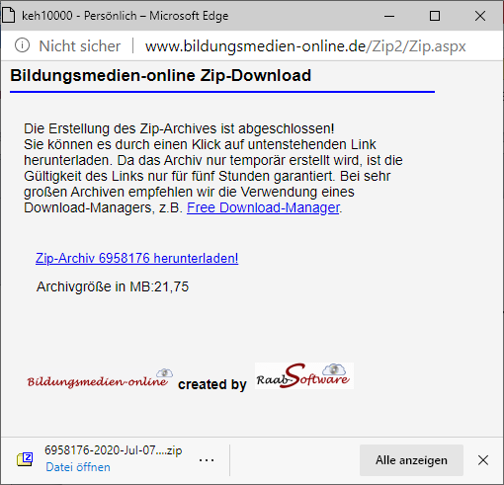

1. Zip-Archiv herunterladen
2. Rechtsklick auf das Archiv  
     
     
     
     
     
     
     
     
     
     
     
     
   in den entsprechenden Ordner entpacken  
   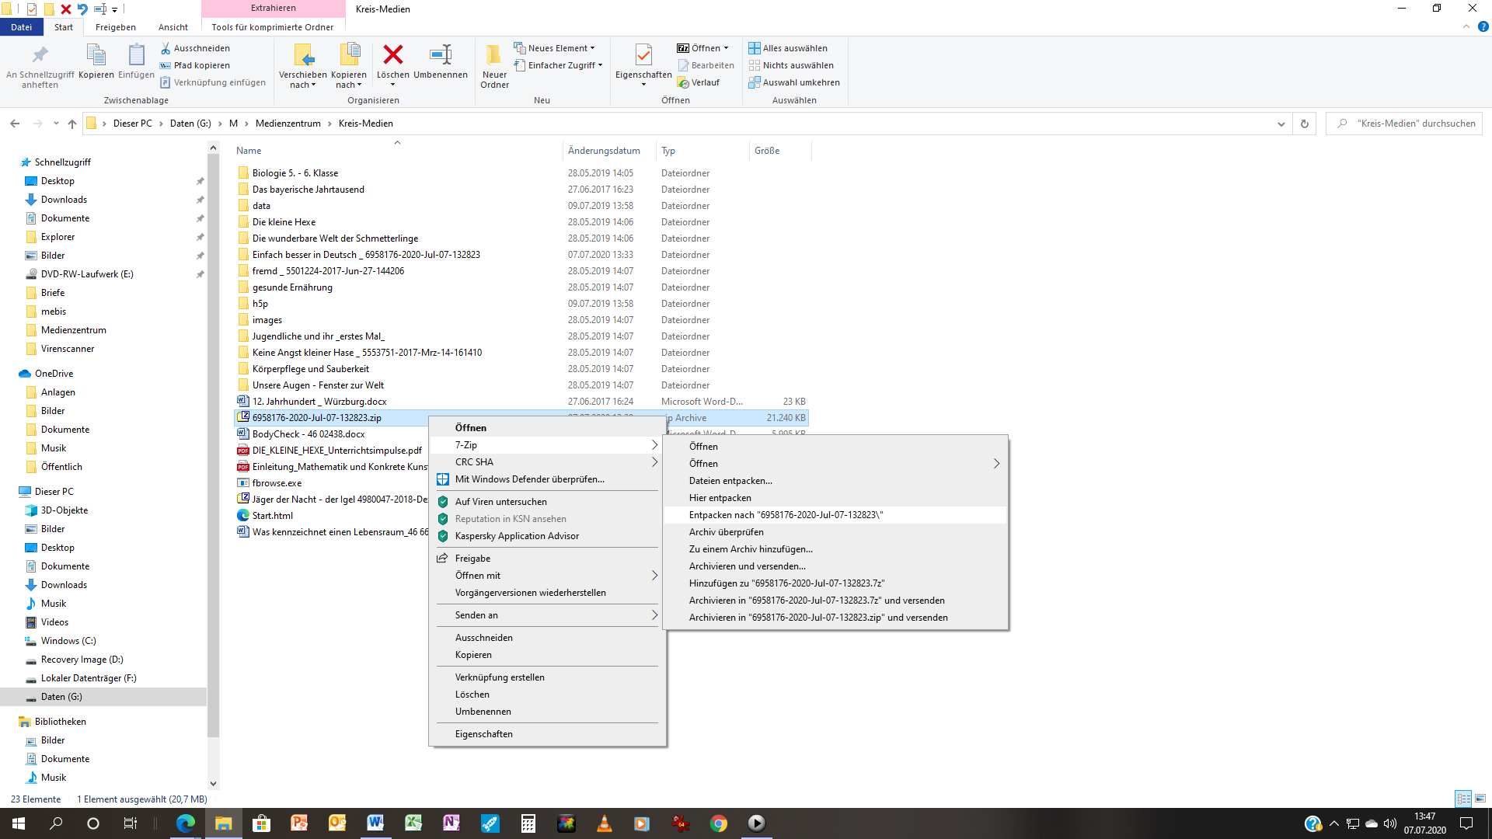



1. Den Ordner öffnen > den Unterordner „Programm“ öffnen
2. Doppelklick auf > Fit_in_Deutsch_Grammatik.exe
3. In der Taskleiste das Player-Symbol anklicken  
   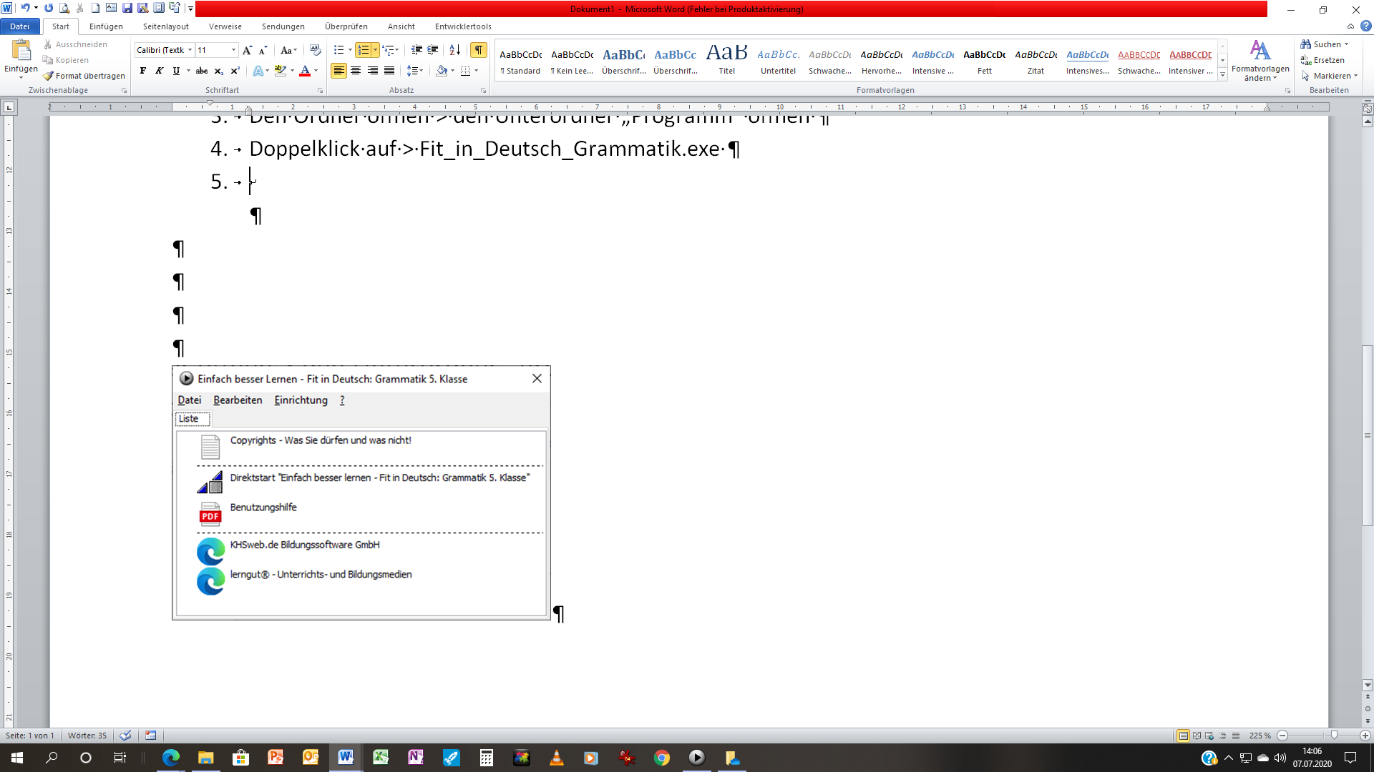
4. 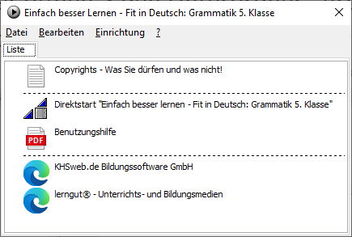Hier doppelklicken
5. Geschafft – das Programm startet